2016年4月7日，我院院学生会文艺部在二号食堂三楼会议室举办了以“奋斗激扬青春志”为主题的组合歌唱比赛。
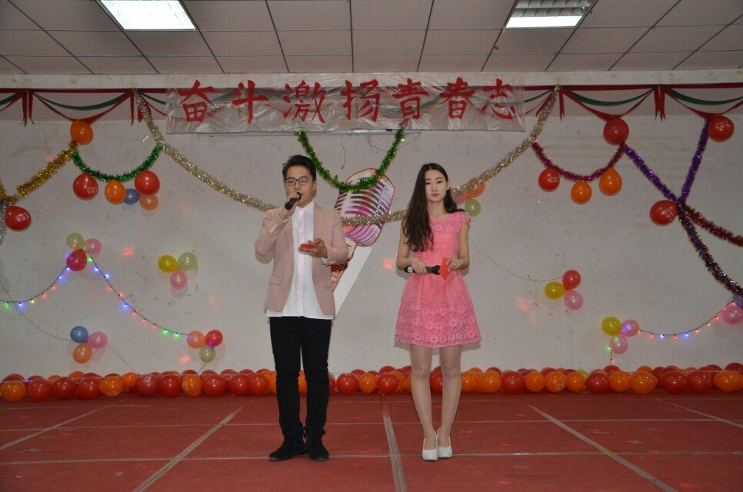

比赛开始，每位选手都旗鼓相当，互不示弱，用自己最大的实力面对每一组对手，这使比赛进行的更加激烈。由自动化系选手将全场的气氛带到了最高点，当然观众们也毫不吝啬的将热烈的掌声送给他们。

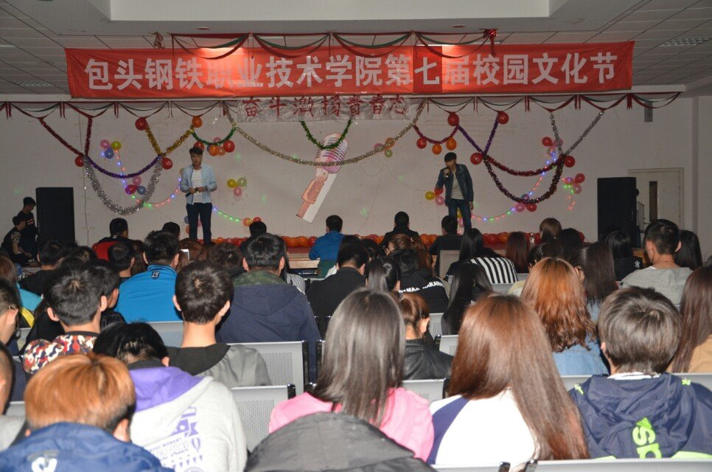

比赛即将拉下帷幕，以自动化系韩存雪 邢昊东荣获第一名，第二名机械系韩轩宇 高耀宗，第三名宝志华 王力成结束了本次比赛，望得奖的同学不要骄傲，没得奖的同学也不要气馁，继续努力。
通过这次比赛，让我们学到了要有勇气面对任何一件事情，只有付出才会有回报，付出后，结果才是自己的，也让同学们了解了将自己的特长展示在舞台上，秀出自我的含义。望同学们在今后的学习和生活中不断进步，超越自己，为自己时刻准备表现的舞台。
（院学生会宣）

